Afrique 2003 Exercice n°1 : (9,5 points)

LES ONDES SISMIQUES CORRECTION.(c) http://labolycee.org..
Partie A: Étude d'un séisme .
A.1.1. Pour une onde transversale, la direction de propagation de l'onde est perpendiculaire à la direction de la perturbation.
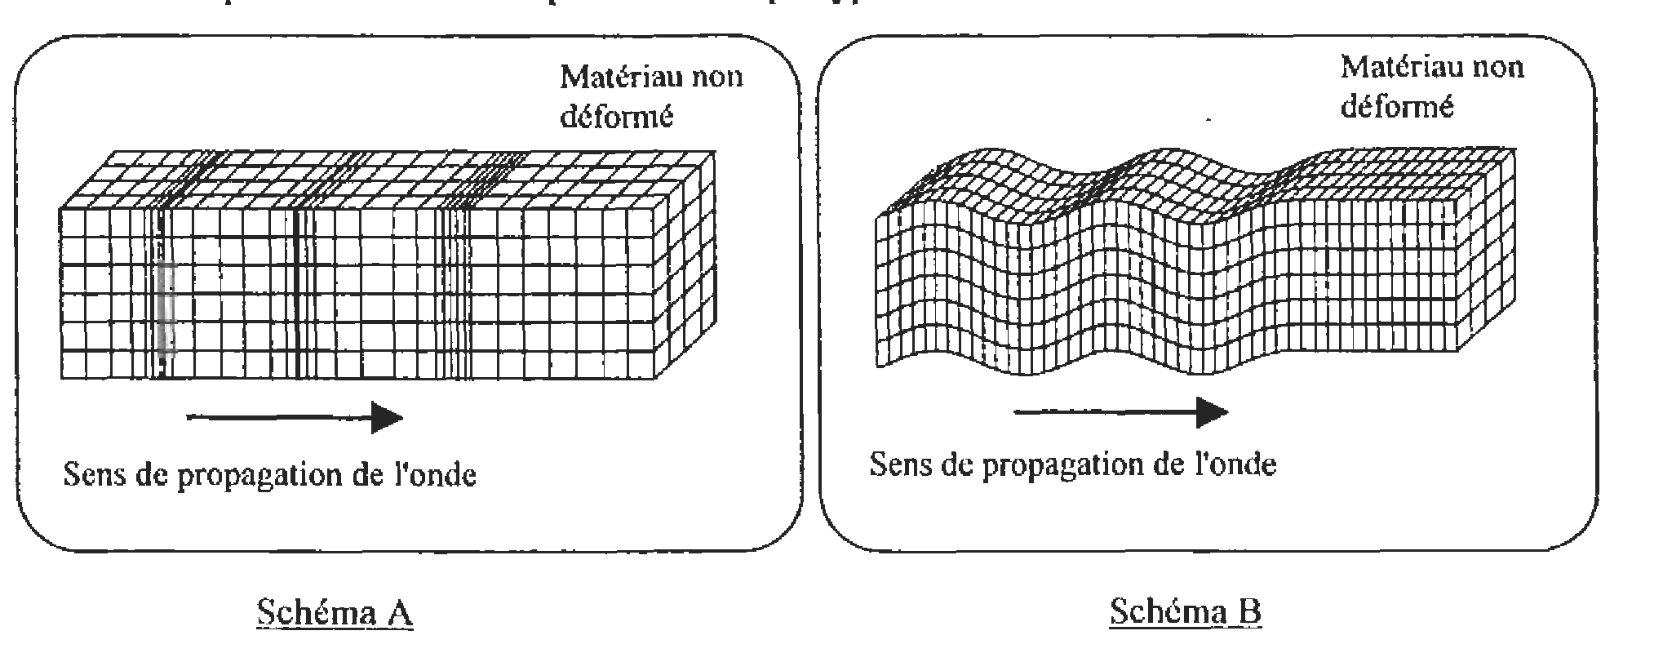
A.1.2.
Ondes S transversales
Ondes P longitudinales
perturbation de direction horizontale
perturbation de direction verticale
direction de propagation horizontale

A.2.1. D'après le texte, les ondes P sont plus rapides que les ondes S.
L'origine du repère (t = 0 s) a été choisie à la date du début du séisme à San Francisco.
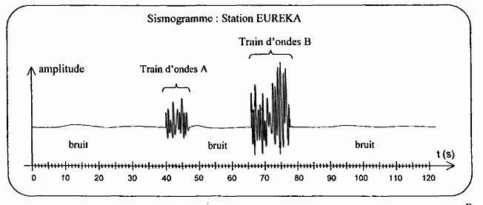
Le train d'ondes A est détecté en premier (dès t = 40 ms), puis le train d'ondes B arrive ensuite à la station Euréka.
Ondes P
Ondes S
Δt
Δt'

A.2.2. Détection du séisme à la station Euréka à la date t₂ = 8 h 15 min 20 s.
Pour que les ondes P parcourent la distance d épicentre-Station Euréka, il a fallu environ Δt = t₂ – t₁ = 40 s.
Le séisme s'est donc produit à l'épicentre à la date t₁ = t₂ – Δt
t₁ = 8 h 15 min 20 s – 40 s = 8 h 14 min 40 s.
A.2.3. v = soit d = v.Δt
d = 10×40 = 4,0.10² km
A.2.4. Pour parcourir la distance d, les ondes S ont mis une durée Δt ' = 66 s. La célérité vaut v = .
Soit v = = 6,06 km.s^{–1} soit environ v = 6,1 km.s^{–1}

Partie B : oscillateur mécanique susceptible d'être excité par une onde sismique longitudinale.
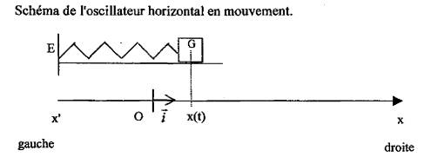
B.1. Oscillateur libre :
B.1.1.
Inventaire des forces subies par
le solide dans sa position
d'équilibre
poids du solide
réaction de la surface

B.1.2.
Inventaire des forces subies par
le solide en position x(t) > 0.
poids du solide
réaction de la surface
force de rappel du ressort
= – k.x(t).

B.1.3. équation différentielle du mouvement du solide dans le référentiel associé au repère :
D'après la deuxième loi de Newton : + + = m.
Par projection suivant l'axe horizontal xx' d'origine O, il vient
0 + 0 – k.x(t) = m.
soit + .x(t) = 0
B.1.4. x(t) = x_{max} cos()
x_{max} : est l'amplitude du mouvement, elle correspond à la valeur maximale de l'élongation x(t) et s'exprime en mètres.
T₀ : période propre des oscillations, c'est la durée nécessaire au solide pour effectuer une oscillation (un aller –retour), elle s'exprime en secondes.
: phase à l'origine, elle s'exprime en radians. Pour t = 0 s, on a x(0) = x_{max} . cos .
t : date s'exprime en secondes.
B.1.5. $T_{0}=2π\sqrt{\frac{m}{k}}$

B2. Pour étudier les facteurs qui pourraient influer sur la période de l'oscillateur, on réalise plusieurs expériences.
B.2.1. $T_{0}=2π\sqrt{\frac{m}{k}}$
T₀ = = 0,99 s, cette valeur est en accord avec la détermination graphique moins précise. En effet si on ne conserve qu'un chiffre significatif pour le résultat du calcul de T₀ on obtient T₀ = 1 s.

B.2.2. v_{0x}(3) = , ce qui correspond au coefficient directeur de la tangente à la courbe représentative de x(t) à la date t = 0 s. Cette tangente est horizontale, donc v_{0x}(3) = 0 m.s^{–1} ainsi v₀(3) = 0 m.s^{–1}.

Pour t = 0 s, x(0) = x₀(3) = 7 cm.

B.2.3. D'après B.2.1., la période des oscillations déterminée graphiquement pour les expériences 1, 2 et 3 est identique et vaut environ 1 s. Pourtant les conditions initiales de mise en oscillation sont différentes.
Donc la période de l'oscillateur est indépendante des conditions initiales.
B.2.4.
 | conditions initiales |  | amplitude (cm)
 | élongation initiale (cm) | vitesse initiale (m.s^{–1}) | amplitude (cm)
expérience 1 | x₀(1) = 5 cm | v₀(1) = 0 | x_{max}(1) = 5
expérience 2 | x₀(2) = 5 cm | v₀(2) < 0 * | x_{max}(2) = 7
expérience 3 | x₀(3) = 7 cm | v₀(3) = 0 | x_{max}(3) = 7
* l'énoncé indique v₀(2) < 0, il serait préférable d'écrire v_{0x}(2) < 0. C'est la coordonnée horizontale du vecteur vitesse initial qui est négative. La valeur de la vitesse v₀(2) étant toujours positive.

Pour répondre aux questions suivantes, il convient de comparer des expériences pour lesquelles un seul paramètre a été modifié.
B.2.4.1. L'amplitude dépend de la vitesse initiale.
En effet pour une même élongation initiale(x₀(1) = x₀(2)), si l'on modifie la vitesse initiale (v₀(1) v₀(2)) alors l'amplitude est différente (x_{max}(1) x_{max}(2)).
B.2.4.2. L'amplitude dépend de l'élongation initiale.
En effet pour une même vitesse initiale (v₀(3) = v₀(1)), si l'on modifie l'élongation initiale (x₀(3) x₀(1)) alors l'amplitude est différente (x_{max}(3) x_{max}(1)).

B.3. Pour étudier les facteurs qui pourraient influer sur l'amplitude du mouvement de l'oscillateur, on réalise de nouvelles expériences.
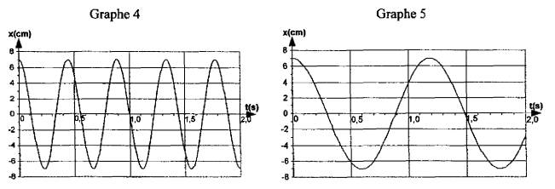
2,25T₀(4)
1,25T₀(5)

2,25T₀(4) = 1,0 1,25 T₀(5) = 1,5
T₀(4) = = 0,44 s T₀(5) = = 1,2 s
Dans les deux expériences, l'amplitude est la même pourtant la période est différente. Donc l'amplitude des oscillations est indépendante de la période.

B.4. Oscillateur élastique soumis à des oscillations forcées :
B.4.1. D'après le graphe 6, on lit x_{max} = 3 cm soit une amplitude inférieure à celle de l'excitateur
(A_{E} = 5 cm)
et on lit 2,5 T = 1,5 s soit T = = 0,6 s la période de l'oscillateur est égale à celle de l'excitateur.
B.4.2. Le graphe montre une droite dont le coefficient directeur est égal à 1 et dont l'ordonnée à l'origine est nulle. Donc T = T_{E}.
On retrouve la conclusion précédente : la période de l'oscillateur est égale à celle de l'excitateur.

B.4.3. Le graphe de l’expérience 8 met en évidence le phénomène de résonance (l’amplitude passe par une valeur maximale pour une période déterminée).
T_{R} = 1 s cette valeur est proche de la période propre de l’oscillateur, soit T_{R} = T₀.

B.5. Oscillateur soumis à une onde sismique longitudinale.

B5.1. La direction privilégiée de l'onde sismique longitudinale doit être celle de l’axe de l’oscillateur.

B.5.2.1 L'onde sismique de période T_{S} impose sa période à l’oscillateur, donc T = T_{S}.

B.5.2.2. a) Si la période de l'onde sismique est égale à la période propre de l'oscillateur, l’amplitude de l’oscillateur prend une valeur maximale, supérieure à A_{S}.

B.5.2.2. b) Si la période de l'onde sismique est supérieure ou inférieure à la période propre de l'oscillateur, alors l’amplitude prend une valeur qui dépend de T ; l’amplitude sera supérieure ou inférieure à A_{S}.

